Buenos Días 2º Y 3º ciclo Primaria

Buenos Días 2º y 3º ciclo Primaria

LUNES
Cuento - El insólito ladrón de talentos

Hubo una vez un troll malvado que tenía el sueño de ser el mayor artista del mundo, y planeó robar su talento a pintores, escultores, músicos y poetas. Pero como no encontró la forma, terminó por atrapar y encadenar en su cueva a un anciano mago, obligándolo a transformarle en el mejor de los artistas.
Convertido en el más magnífico dibujante, músico y escultor, el troll solo necesitó crear una obra para ganar tal fama que comenzó a recorrer el mundo recibiendo fiestas y homenajes. Tan entretenido estaba celebrando su fama, que olvidó su sueño de ser artista y no volvió a crear nada.
Sin embargo, años después, durante uno de sus viajes, el troll se enamoró de tal forma que no dudó en crear nuevas obras para dedicárselas a su amada. Pero cuando las mostró ante todos, eran tan mediocres y vulgares que hizo el mayor de los ridículos, y la troll se sintió tan avergonzada que nunca más quiso saber de él.
El troll, enfurecido, volvió a la cueva para exigir al mago que le devolviera su talento artístico. Pero, a pesar de sus intentos, el mago no consiguió nada. Su varita estaba tan polvorienta y seca por falta de uso que apenas quedaba nada de su brillo mágico.
- Me temo que he perdido mi don para la magia, malvado troll. Y parece que tú has perdido también tu don para las artes.
- ¡Mentira! - rugió el troll mientras se ponía a dibujar-. Mira este dibujo: es magnífico.
Pero no lo era, y así se lo dijo el mago. Y volvió a decírselo cada una de las miles de veces que el furioso troll le mostró un nuevo dibujo, su más reciente escultura o su última melodía.
Hasta que un día el anciano mago, sintiéndose ya muy débil, suplicó al troll que lo liberase.
- Si me liberas te devolveré tu arte- dijo.
El troll sabía que ya no quedaba nada de mágico en aquel hombre, y que no le devolvería nada, pero sintió lástima y lo dejó libre. Entonces el anciano, sin decir nada, fue recorriendo la cueva con calma, recogiendo uno a uno los cientos de dibujos que cubrían el suelo. Luego, despacio y en silencio, los fue colocando uno tras otro en la pared, justo en el orden en que el troll los había pintado.

Mientras lo hacía, el troll comenzó a maravillarse. Siguiendo los dibujos de lado a lado pudo descubrir cómo unos dibujos torpes y vulgares se iban convirtiendo poco a poco en cuadros decentes para terminar mostrando, en sus últimos trabajos, magníficas obras de un arte insuperable.
Contemplando el gran artista en que se había convertido, el troll rompió a llorar de felicidad con tanta emoción y alegría, que todo él se convirtió en lágrimas de un agua brillante y cristalina. Y deseando que todos pudieran disfrutar aquel arte logrado con tanto esfuerzo, y sabiendo que si dejaba de usar su talento lo perdería, viajó por las cuevas y ríos del mundo modelando las rocas y creando los paisajes más bellos que aún hoy se pueden encontrar en todos los rincones de nuestra amada tierra.
- Reflexión sobre los talentos de cada uno.
  - ¿Conoces aquellos talentos que te distinguen de los demás?
  - ¿Qué pasa si siendo bueno no hago cosas buenas?

MARTES

Ayer hablábamos de los talentos de cada uno. Pero todo lo que hemos aprendido y todo lo que al fin y al cabo somos nos lo han enseñado otros que se han preocupado de nosotros. Hoy trataremos de descubrir las raíces de lo que somos, y daremos gracias por ellas.

TALENTO | PERSONAS A LAS QUE SE LO DEBO | PALABRAS A ESAS PERSONAS

MIÉRCOLES

Ya hemos visto que todos tenemos unos talentos. Pero ¿cómo los tenemos que utilizar? ¿Cómo quiere Dios que los usemos para que lleguemos a ser totalmente felices? Él mismo nos lo dice: amando a los demás. Es decir, poniendo todos esos dones al servicio de los demás, saliendo de uno mismo. Escuchemos con atención lo que Él mismo nos dice en esta pequeña oración.
https://rezandovoy.org/reproductor/especial/oracinparacontemplaramoralprjimo

JUEVES

¿Cuáles son los talentos que ofrecen estas personas a los demás? ¿Cuál es la vocación de estas personas? (Vocación = camino que Dios nos pone para llegar a ser realmente felices) ¿Son felices? ¿Quieres ser tú también feliz descubriendo tu vocación?
(intentaremos hacer ver que toda vocación es igual de válida y bonita a los ojos Dios)
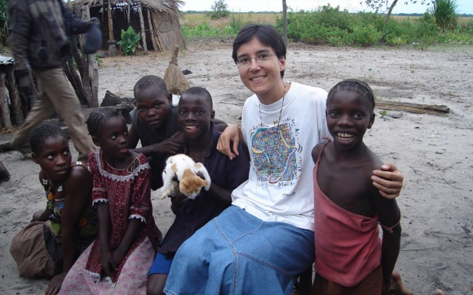

VIERNES

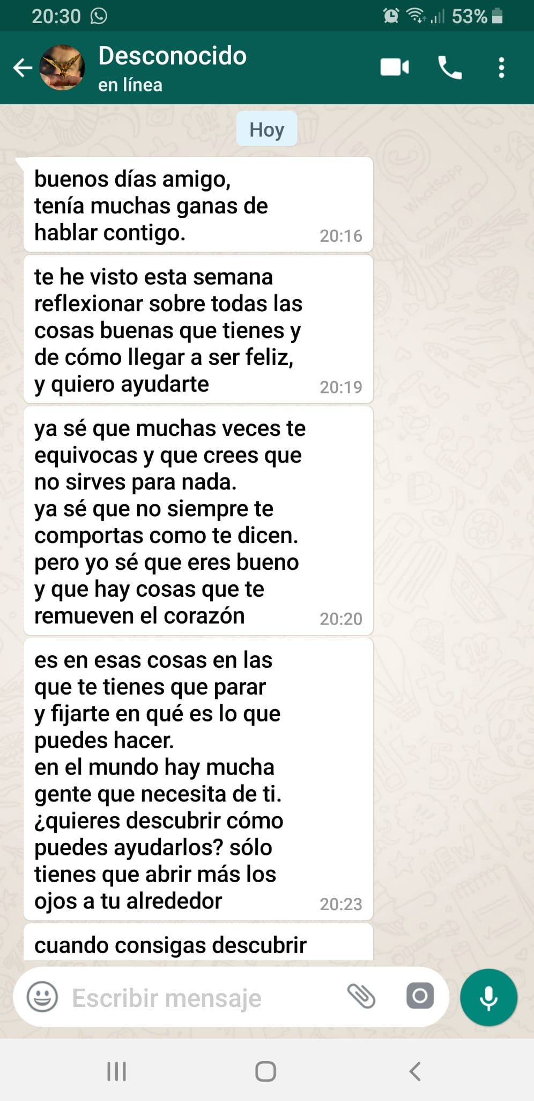
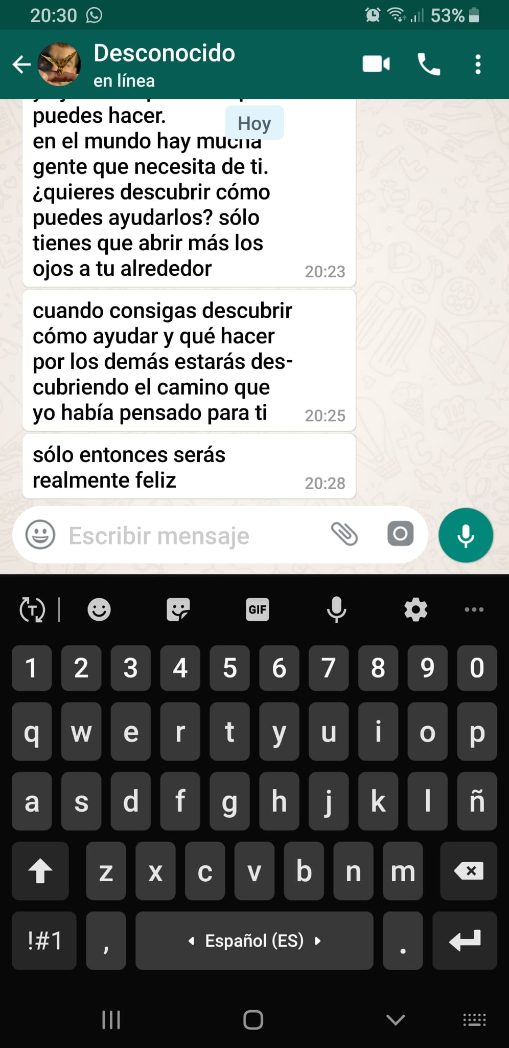
Hoy alguien te escribe por WhatsApp:

- ¿Quién puede haber escrito este WhatsApp?
- ¿Has pensado alguna vez que vivimos para hacer algo concreto?
- ¿Para qué vives tú?

